COMUNE DI GIOVINAZZO
Città Metropolitana di Bari
ASSESSORATO All’AMBIENTE
SETTORE GESTIONE DEL TERRITORIO
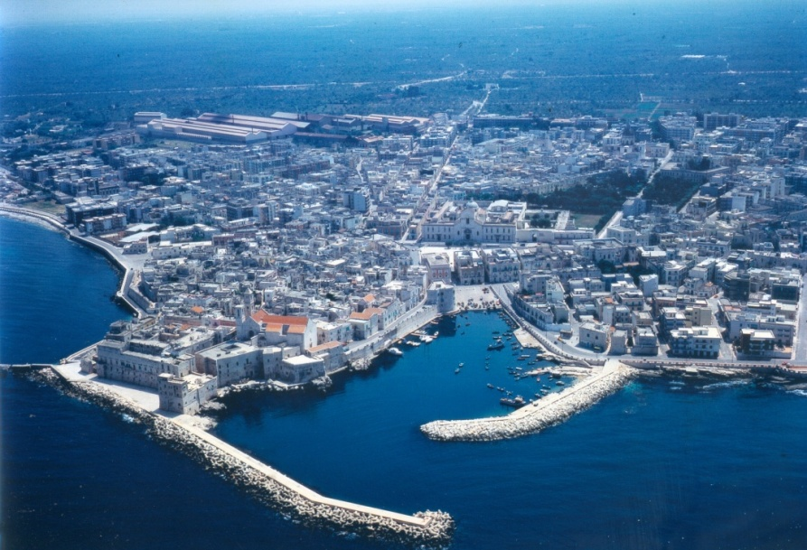

Proposta tecnico-economica di Finanziamento per le finalità di cui all’art. 3 legge n. 549/95, ai sensi della legge regionale n. 25 del 18.10.2016.
Decreti nn. 63 e 64 dell’8.08.2017 del Commissario ad Acta dell’Agenzia Territoriale della Regione Puglia per il Servizio di Gestione dei Rifiuti.
ACQUISTO E POSIZIONAMENTO DI ISOLE ECOLOGICHE

Studio di fattibilità | X | Art.14 DPR 05.10.2010,n.207 d.lgs 50/2016 | Proposta di intervento
Progetto definitivo |  | Art.24 DPR 05.10.2010,n.207 d.lgs 50/2016
Progetto esecutivo |  | Art.33 DPR 05.10.2010,n.207 d.lgs 50/2016

Elaborato grafico | denominazione | TAV. | N |  | data
Titolo | Indicare il titolo dell'elaborato

Elaborato scrittografico | denominazione | TAV. | N |  | data
Titolo | Indicare il titolo dell'elaborato

ELABORAZIONE A CURA DEL SETTORE GESTIONE DEL TERRITORIO- SERVIZIO LL.PP.

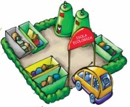
Progetto Settore Gestione del Territorio
Geom. Francesco ANDRIANO

R.U.P. Ing. Cesare TREMATORE
DIRIGENTE DEL SETTORE GESTIONE DEL TERRITORIO

- PREMESSA
Le disposizioni normative in base alle quali è stata formulata il seguente studio di fattibilità tecnico economica sono le seguenti:
- Decreto legislativo 3 aprile 2007, n. 152 e s.m.i. “Norme in materia ambientale”;
- Legge 28 dicembre 1994, n. 549 “Misure di razionalizzazione della finanza pubblica”, che, all’art. 3 co. 27, prevede che il tributo c.d. ecotassa sia destinato a favorire la minore produzione di rifiuti, le attività di recupero delle materie prime e di energia, con priotità per i soggetti che realizzano sistemi di smaltimento alternativi alle discariche;
- L.R. 20 agosto 2012 n. 24 "Rafforzamento delle pubbliche funzioni nell'organizzazione e nel governo dei Servizi Pubblici locali" che reca la disciplina dei servizi pubblici locali di rilevanza economica e definisce il modello adottato nella Regione Puglia per l'organizzazione dei servizi medesimi, tra cui la gestione del ciclo dei rifiuti urbani ed assimilati;in particolare l'art. 10 c. 2 della L.R. 20 agosto 2012, n. 24 e sue successive modifiche ed integrazioni, ai sensi del quale i Comuni facenti parte dell'ARO disciplinano l'erogazione dei servizi di spazzamento, raccolta e trasporto rifiuti secondo un modello di funzionamento da definire con Deliberazione di Giunta regionale, costituendosi in una delle forme indicate dal medesimo art. 10 c. 2;
- L.R. 13 dicembre 2012 n. 42 "Modifica alla L.R. 20 agosto 2012, n. 24";
- DGR 2147 del 23/10/2012, pubblicata sul B.U.R.P. n. 160 del 7/11/2012, concernente la perimetrazione degli ARO, nella quale sono stati definiti complessivamente 38 Ambiti di Raccolta Ottimali;
- DGR 2877 del 20/12/2012, pubblicata sul B.U.R.P. n. 7 del 15/01/2013, concernente il modello organizzativo dell'ARO per lo svolgimento delle funzioni associate di organizzazione del servizio di raccolta, spazzamento e trasporto da parte dei Comuni, nella quale si dispone che "i Comuni facenti parte dell'ARO si costituiscano nelle forme previste dall'art. 10 c.2 della L.R. 20 agosto 2012, n. 24 e successive modifiche ed integrazioni, non oltre 30 giorni dalla data di pubblicazione della presente deliberazione ed attivino le procedure di affidamento entro 90 giorni dalla loro costituzione, come indicato dall'art.14 comma 2 della medesima legge";
- Legge Regionale 18 ottobre 2016, n. 25 Destinazione straordinaria in favore dei comuni del tributo speciale per il deposito in discarica e in impianti di incenerimento senza recupero energetico dei rifiuti solidi (c.d. ecotassa), a favore dei Comuni per l’incremento della raccolta differenziata;
- Decreto n. 68 dell’8.08.2017 del Commissario ad Acta dell’Agenzia Territoriale della regione Puglia per il Servizio di Gestione dei Rifiuti che ha disposto la pubblicazione dell’avviso in favore dei Comuni, sul cui territorio insistono impianti in esercizio di trattamento dei rifiuti, per presentare progetti coerenti con le finalità di cui all’art. 3 legge n. 549/95, fissando quale termine per la presentazione delle candidature il 15.09.2017 .

- LA PROCEDURA DI AFFIDAMENTO DEL SERVIZIO DI RACCOLTA DIFFERENZIATA
- ai sensi della Legge Regionale n. 24/2012, modificata con L.R. n. 42/2012, in data 08.03.2013 è stato costituito, attraverso sottoscrizione formale della convenzione, l’A.R.O. BA/2 tra i Comuni di Modugno, Palo del Colle, Binetto, Bitetto, Bitritto, Giovinazzo e Sannicandro di Bari, per la gestione associata delle attività di investimento, pianificazione, programmazione e di attuazione del servizio di gestione integrata dei rifiuti solidi urbani di tutti i Comuni facenti parte dell’A.R.O. BA/2;
- a seguito di GARA D'APPALTO PER IL SERVIZIO INTEGRATO DI IGIENE URBANA DELL'ARO BA/2 CIG: 59654057EE CUP: B29D1400288004, avviata dal Comune Capofila dell’ARO BA/2 ai sensi della predetta Legge Regionale n. 24/2012, con determinazione del Responsabile del Servizio ARO BA/2 n.882/2015 del 18.11.2015 si è proceduto ad aggiudicare il Servizio in ambito ARO BA/2 all'ATI così composta: CNS (Consorzio Nazionale Servizi Società Cooperativa), COGEIR (Costruzioni e Gestioni Srl) e impresa DEL FIUME SpA;
- questo Comune, quale componente dell’ARO BA/2, ha sottoscritto in data 15.06.2016 il contratto n. 2367 di Repertorio, per la Gestione dei Servizi di Igiene Urbana con il CNS Consorzio Nazionale Servizi Società Cooperativa, in qualità di mandataria dell’A.T.I.: CNS Consorzio Nazionale Servizi Società Cooperativa - COGEIR Costruzioni e gestioni srl – Impresa Del Fiume Spa, con decorrenza 01.07.2016, della durata di anni nove;
- con verbale del 30.06.2016 prot. 14673 la gestione del servizio è stata affidata alla Impresa Del Fiume SpA;
- con ordinanza sindacale n. 62 del 29.12.2016 e successiva n. 5 del 12.01.2017 è stato disposto con decorrenza 16.01.2017 l’avvio della raccolta dei rifiuti urbani ed assimilati con il metodo domiciliare (cd “porta a porta”) delle utenze domestiche e non domestiche;
- l’avvio di tale tipologia di raccolta ha determinato l’incremento della percentuale di rifiuto raccolto in modalità differenziata, quantificato nella percentuale media del 68,52%, vedi allegato “A”, per il periodo gennaio/giugno 2017, rispetto alla percentuale del 14,08% rilevata per il periodo 01.09.2015/31.08.2017, giusta comunicazione prot. 1119 del 23.01.2017 recante “Comunicazione annuale produzione rifiuti e raccolte differenziate. Legge Regionale 30 dicembre 2011, n. 38, art. 7 e ss.mm.ii.”.

- PROPOSTA PROGETTUALE – ISOLE ECOLOGICHE MOBILI
La tipologia di isola ecologica richiesta per il Comune di Giovinazzo è definita nelle seguenti caratteristiche:
- un container con struttura scarrabile compatibile con mezzi muniti di sistema di aggancio “Multi-lift” installati su automezzi a 2 assi, completo di porte laterali;
- n. 5 contenitori mobili da 1000 litri con 4 ruote ribassate, realizzati per stampaggio ad iniezione in polietilene ad alta densità HDPE, attacco a perno maschio ed attacco a pettine;
- sportello rifiuto con apertura individuale
- sistema di gestione con codice barcode e qr code;
- impianto fotovoltaico;
- videosorveglianza;
- grafica personalizzata secondo le indicazioni che saranno fornite dal Comune di Giovinazzo;
- sistema di sanificazione

Inoltre, la struttura dovrà presentare le seguenti caratteristiche:
- struttura a telaio composto da travi e pilastri in ferro zincato rigidamente connessi tra loro tramite saldature;
- pluviali portanti a scomparsa realizzati in lamiera zincata da 20” montanti/pluviali realizzati in profili 100x100x2 che oltre a partecipare alla tenuta statica della struttura, siano adatte a consentire il deflusso delle acque raccolte dai canali;
- montanti/pluviali realizzati in profili 100x100x2 che oltre a partecipare alla tenuta statica della struttura, siano adatte a consentire il deflusso delle acque raccolte dai canali.
Le pareti esterne e la copertura saranno del tipo realizzate in pannelli monolitici, costituiti da due rivestimenti in lamiera metallica collegati tra loro da uno strato di isolante poliuretanico.
I rivestimenti in lamiera dovranno essere in acciaio al carbonio con un rivestimento di zinco a caldo (conformi alla norma UNI EN 1396). Nel caso ci sia necessità possono essere utilizzati panelli con rivestimenti in alluminio, rame conforme alla norma UNI EN 1172; acciaio inossidabile (EN 10088-1).
Isolamento realizzato con pannelli muniti di schiume maggiormente resistenti al fuoco (classe E).
Pavimentazione realizzata in multistrato, possibilmente di betulla antiscivolo e trattato con vernici idrorepellenti.
Ad ogni tipologia di rifiuto sarà destinato un suo portello di conferimento con cornice in lamiera inox da 12/10 verniciata a polvere epossidica.

Il sistema di gestione con codice barcode e qr code;

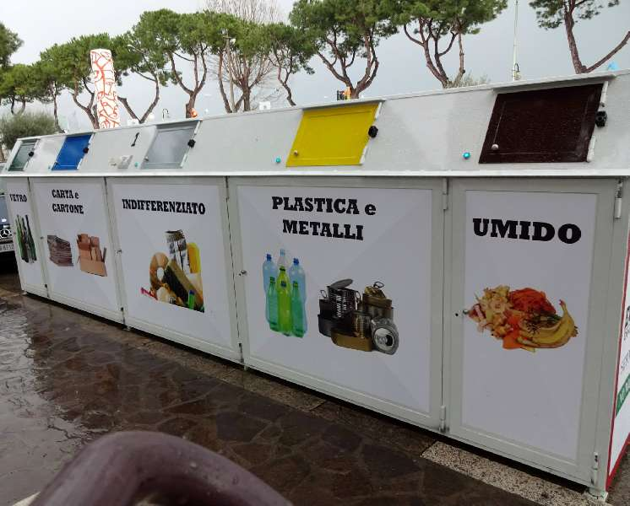

- ANALISI DEI COSTI E QUADRO ECONOMICO
Si prevede di installare almeno 08 isole ecologiche da posizionare in punti diversi dell’abitato di Giovinazzo per un importo complessivo di spesa, compresa fornitura, posa in opera e attivazione determinato sulla base della seguente voce elementare definita sulla base di indagini di mercato:

n. | voce elementare | n° elementi che compongono la voce elemenatre | costo unitario | costo totale voce elementare
1 | modulo monolato in polietilene ad alta densità HDPE | 5 | € 1.000,00 | € 5.000,00
2 | sportello rifiuto con apertura individuale | 5 | € 4.000,00 | € 20.000,00
3 | sistema di gestione con codice barcode e qrcode | 1 | € 3.000,00 | € 3.000,00
4 | impianto fotovoltaico per alimentare le utenze elettriche del sistema | 1 | € 2.000,00 | € 2.000,00
5 | videosorveglianza | 1 | € 1.500,00 | € 1.500,00
6 | sistema di sanificazione | 1 | € 1.500,00 | € 1.500,00
 | Totale costo di un'isola ecologica |  |  | € 33.000,00

Pertanto il computo metrico riferito alla fornitura riporta un importo complessivo di euro 264.000,00
Ne consegue il seguente Quadro Economico

- REPERIMENTO DELLE PROVVISTA FINANZIARIA NECESSARIA PER ESEGUIRE L’INTERVENTO

L’INTERO

